Муниципальное казенное дошкольное образовательное учреждение «Детский сад №18» с.Демарино

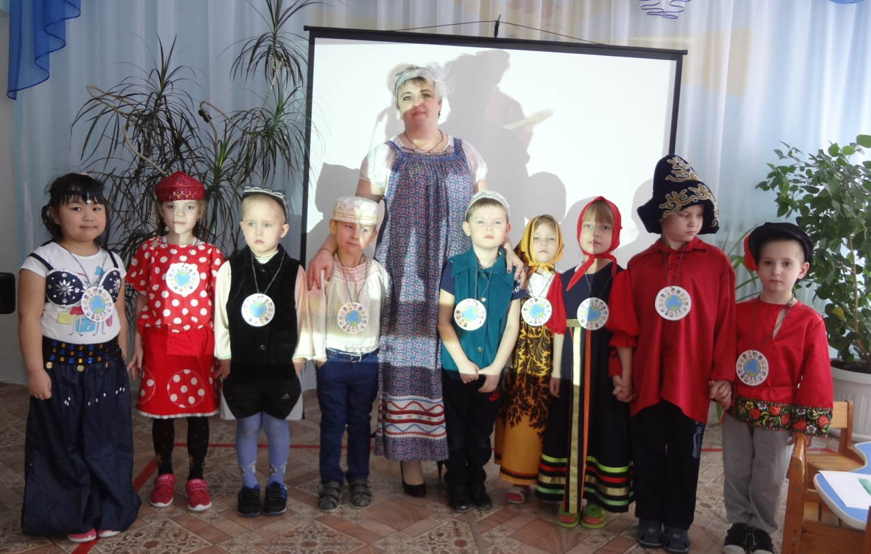

Подготовила: воспитатель Быкова О.В
2018 г.
«Дружелюбие, уважение к людям разных национальностей не
передаются по наследству, в каждом поколении их надо
воспитывать вновь и вновь, и чем раньше начинается
формирование этих качеств, тем большую устойчивость они
приобретут».
Э.К.Суслова.
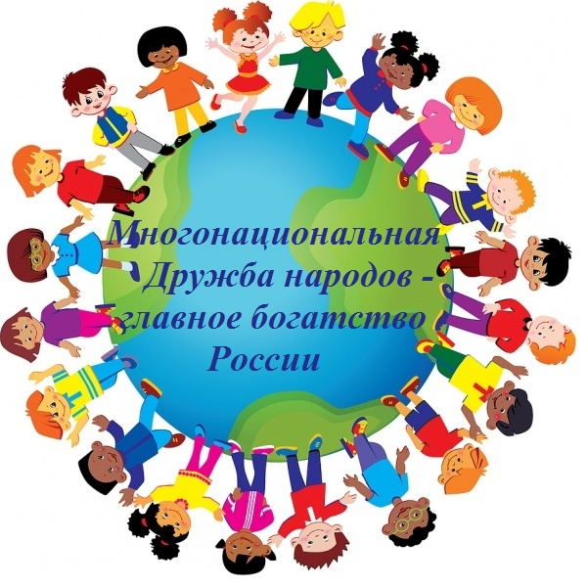

Вид проекта:
Творческий
Продолжительность проекта:
Долгосрочный июнь 2017 г. – февраль 2018 г.
Участники:
Дети старшего дошкольного возраста, педагоги, родители.
Образовательные области:
* Познавательное
* Художественно-эстетическое
* Социально- коммуникативное
* Речевое
* Физическое
Актуальность проекта:
Россия – страна многонациональная, многокультурная, многоязычная. Так было всегда.
В сегодняшней России русская культура не просто сосуществует с культурами других народов, она интенсивно взаимодействует с ними.
Тема толерантности, совместного проживания разных народов для мира, России и в том числе Южного Урала в последнее время стала очень актуальной.
Челябинская область многонациональна, на ее территории проживают представители более 30 народов: русские, татары, башкиры, немцы, евреи, азербайджанцы и другие.
Чтобы отношения между этносами были цивилизованными и гармоничными, дошкольники и их родители должны знать историю, культуру, обычаи, традиции и заметных личностей своего и других народов, внесших вклад в социально-экономическое, культурное развитие региона, известных в России и мире.
Приобщение дошкольников к народной культуре становится социальным заказом общества, что отражено в директивах государственных документах: «В законе об образовании», «Концепции государственной национальной политики».
Цель:
* Пополнять знания детей старшего дошкольного возраста о культуре разных национальностей, населяющих Южный Урал.
Задачи:
* Формировать представления родителей и детей об особенностях быта народов Южного Урала.(традиции, фольклор, жилище, одежда).
* Развивать познавательную активность, мотивацию, интеллектуальные способности детей.
* Приобщать детей и родителей к играм народов Южного Урала.
* Воспитывать чувство толерантности к представителям других национальностей, чувство гордости за свой народ и его культуру. Практическая значимость для ДОУ:
* Пополнение уголков для театрализации и других групповых зон- предметами быта, национальной одежды народов Южного Урала;
* Пополнение детского репертуара фольклорными произведениями народов
Южного Урала;
* Пополнение картотеки подвижных игр - играми народов Южного Урала (русских, татар, башкир, казахи);
* Размещение материалов на сайт детского сада;
* Пополнение фонотеки, методической копилки в МКДОУ с новым фольклорным материалом.
Средства реализации проекта:
* устное народное творчество;
* художественная литература;
* музыкальное народное творчество;
* декоративно-прикладное искусство, живопись;
* народные праздники, обряды, традиции;
* игра, народная игрушка и национальная кукла;
* этнические мини-музеи.
Ожидаемый результат:
* Пополнение знаний детей, родителей о национальной культуре, обычаях, традициях, фольклоре, народе Южного Урала.
* Воспитания чувств толерантности к людям других национальностей.

План работы проекта:
Этап | Цель | Содержание
1 этап  Организационно-подготовительный | -Определения проблемы, темы  -Анализ проблемы  -Составления плана | 1.Уточнение, имеющееся информации проекта «  2.Эскурсия в модельную библиотеку ДК «Прометей»  3.Тематическая беседа: «Южный Урал – России частица»  4.Выставка рисунков (национально головной убор «Тюбитейка»)
2 этап  Основной | -Организация проектной деятельности | 1.Проведение беседы: «Многонациональная наша Россия», «Обычаи и традиции нации татар, башкир, казахов, русских», «Карта России»  2.Экскурсии: в Павленковскую библиотеку ф. №4 с. Демарино;  Храм А. Невского  3.Праздник цветов «Мир удивительных цветов»  4.Целевая прогулка в Демаринский бор: «Здравствуй, лето красное!»;  «Осенний лес, полон сказок и чудес»;  «Снег как шапка на ветвях»  5.Праздник День матери  «Самая лучшая мама»  6.Посещение семей  татар, башкир, узбеков  7.Развлекательно - игровая программа «Дружба народов»  8.Знакомство с татарской культурой «Гость татарской национальности»  9.Составление альбомов:  Орнаменты, костюмы, подвижных игр  10.Пополнение мини-музей «Русская изба»: домашним убранством, головных уборов, национальных узоров, вышивки, украшение, кукол разной национальности.  11.Музыкальная игра «Угадай мелодию» Музыка народов Южного Урала.  12.Выставка рисунков:  «Национальных узоров»;  «Головных уборов»;  «Национальной одежды».  13.Работа с родителями:  Участие родителей в подготовке и проведении праздников;  выставках народного творчества;  в изготовлении детских национальных костюмов; изготовление кукол разных национальностей.  14.Составление ЛЭПБУКА культур национальностей Южного Урала  15.Картотека подвижных игр народов Южного Урала  16. Чтение и заучивание национальных сказок, стихов, потешек, закличек, легенд.  17.Пополнение фонотеки музыки разных национальностей  18. Оформление центра «Национальная костюмерная»
3 этап  Заключительный | Формирование у детей уважения к истории и культуре народов России через знакомство с народами, проживающими на Южном Урале, с их традициями и обычаями. | 1. Заключительное мероприятие «Фестиваль национальной культуры народов»  2. Презентация проекта: «Южный Урал - России частица»

Список литературы:
1. Князева О.Л., Маханева М.Д. Приобщение детей к истокам русской народной культуры: Детство - Пресс, 2002.
2. Алешина Н.В. Патриотическое воспитание дошкольников. – М: ЦГЛ, 2005.
3. Куприна Л.С.Знакомство детей с русским народным творчеством СПб: Детство – Пресс, 2003.
4. Новицкая М.Ю. «Наследие. Патриотическое воспитание в детском саду».
5. Авдеева Е.В. «Патриотическое воспитание старших дошкольников». - Мн., 2004. - С.
6. «Аппликации по мотивам народного орнамента», Богатеева З. А.
Челябинск: Взгляд. 2007..
7. «Наш дом -Южный Урал» Е.Бабунова, Л.Галкина, И.Едакова. Н. Левшина, И. Колосова, Е.Лопатина,С. Обухова, В. Садырина, В.Турченко. При поддержке Губернатора Челябинской области Б.А.Дубровского. Челябинск 2014
8. О.А. Скоролупова «Знакомство детей старшего дошкольного возраста с русским народным декоративно-прикладным искусством». – М.: ООО «Издательство скрипторий
2003». 2006.
9. «Формирование межнациональной толерантности детей дошкольного возраста в условиях поликультурного образовательного пространства Прикамья: метод. Пособие/ под ред. Л.В. Коломийченко. – Пермь: Книжный формат, 2009.
10. Наш дом – Южный Урал: программа воспитания и развития детей дошкольного возраста на идеях народной педагогики./ Ред.-сост. Е.С. Бабунова. - Челябинск: Взгляд. 2007.
11. «Воспитание детей на традициях народной культуры» / авт.-сост. В.П. Ватаман. – Волгоград: Учитель, 2008.
12. «Народное искусство в воспитании дошкольников» / под ред. Т.С. Комаровой. М.: Педагогическое общество России, 2005.

